บทที่ 7
การออกแบบโปรแกรม

  - แนะนำโปรแกรม
โปรแกรมที่เขียนขึ้นนี้ใช้วิธีแบ็คพรอพาเกชั่นของนิวรอนเน็ตเวิร์ก เขียนเพื่อทำนายค่าเงินบาท โดยมีอินพุท และเอาท์พุท ดังนี้
อินพุท คือ ค่าเงินปอนด์,มาร์ก,เยน(100),ดอลลาร์สิงคโปร์,ดอลลาร์ฮ่องกง และอนุกรมเวลาของค่าเงินบาทที่เวลา t,t-1,t-2
เอาท์พุท คือ ค่าเงินบาทที่เวลา t+1

แผนภาพแสดงการทำงานของแบ็คพรอพาเกชั่นเน็ตเวิร์ก

กำหนดค่าเริ่มต้น

อ่านอินพุทและค่าเป้าหมาย

คำนวณเอาท์พุทของฮิดเดนยูนิต

คำนวณเอาท์พุทของเอาท์พุทยูนิต

คำนวณค่าความผิดพลาดของเอาท์พุทยูนิต
คำนวณการปรับค่าถ่วงน้ำหนักของเอาท์พุทยูนิต

คำนวณการปรับค่าถ่วงน้ำหนักของฮิดเดนยูนิต
ไม่ครบ
ปรับเปลี่ยนค่าถ่วงน้ำหนักของฮิดเดน และเอาท์พุทยูนิต


ครบ
คำนวณค่าความผิดพลาดเฉลี่ย
>=
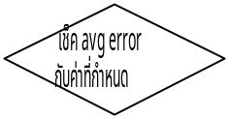 <
อ่านข้อมูลอินพุทสำหรับทดสอบ

คำนวณเอาท์พุทของฮิดเดนยูนิต

คำนวณค่าความผิดพลาดของอินพุทที่นำมาทดสอบ
คำนวณเอาท์พุทของเอาท์พุทยูนิต

ค่าความผิดพลาด
7.2 แผนภาพแสดงการทำงานของแบ็คพรอพาเกชั่นเน็ตเวิร์ก
โครงสร้างของแบ็คพรอพาเกชั่นเน็ตเวิร์ก คือ
- ในอินพุทเลเยอร์มี 8 อินพุทยูนิต
- ใช้หนึ่งฮิดเดนเลเยอร์มี 6 ฮิดเดนยูนิต
- ในเอาท์พุทเลเยอร์มี 1 เอาท์พุทยูนิต
การทำงานของแบ็คพรอพาเกชั่นเน็ตเวิร์กมีขั้นตอนตามแผนภาพที่แสดงดังนี้ คือ
1. ทำการเซตค่าตั้งต้นของโครงสร้างของแบ็คพรอพาเกชั่นเน็ตเวิร์ก ค่าโมเมนตัม ค่าอัตราการเรียนรู้ และค่าสูงสุด,ค่าต่ำสุดสำหรับการคำนวณค่าแมสเสจของอินพุทและเอาท์พุท เพื่อให้มีค่าอยู่ระหว่าง 0.1 ถึง 0.9
2. อ่านค่าอินพุท และค่าเป้าหมายของชุดเทรนเก็บในอาร์เรย์
3. คำนวณค่าเอาท์พุทของทุก ฮิดเดนยูนิต เพื่อส่งเป็นอินพุทเข้าเอาท์พุทยูนิต
4. คำนวณค่าเอาท์พุทของทุก เอาท์พุทยูนิต
(จากข้อ 1-4 เป็นการทำฟีดฟอร์เวิร์ด(ฟีดฟอร์เวิร์ด)ของแบ็คพรอพาเกชั่นเน็ตเวิร์ก)
5. นำค่าที่ได้จากเอาท์พุทยูนิตมาเทียบกับค่าเป้าหมาย แล้วคำนวณหาค่าความผิดพลาดที่เกิดขึ้น
6. นำค่าความผิดพลาดมาใช้ในการคำนวณการปรับค่าถ่วงน้ำหนักของเอาท์พุทยูนิต โดยทำการคำนวณหาค่า δk และ Δw ดังอัลกอลิทึมของแบ็คพรอพาเกชั่นที่กล่าวมาแล้วข้างต้น
7. คำนวณการปรับค่าถ่วงน้ำหนักของฮิดเดนยูนิต โดยทำการคำนวณหาค่า δj และ Δv ดัง อัลกอลิทึมของแบ็คพรอพาเกชั่นที่กล่าวมาแล้วข้างต้น
(จากข้อ 6-7 เป็นการทำแบ็คพรอพาเกชั่นค่าความผิดพลาด(แบ็คพรอพพาเกชั่น of ความผิดพลาด) ของ แบ็คพรอพาเกชั่นเน็ตเวิร์ก)
8. นำค่าที่ได้จากข้อ 6-7 มาปรับเปลี่ยนค่าถ่วงน้ำหนักของฮิดเดนยูนิต และเอาท์พุทยูนิต
9. เช็คว่ามีการเทรนครบทุกอินพุทของชุดเทรนหรือยัง ถ้ายังก็วนกลับไปทำตั้งแต่ข้อ 2 ลงมา แต่ถ้าครบแล้วก็ทำข้อ 10 ต่อเลย
10. คำนวณค่าเฉลี่ยของความผิดพลาดที่เกิดของชุดเทรนทั้งหมด
เช็คค่าเฉลี่ยของความผิดพลาดจากข้อ10 กับค่าที่กำหนด ถ้ามากกว่าหรือเท่ากับก็ให้วนกลับไป เทรนใหม่ทั้งหมด คือย้อนกลับไปเริ่มทำที่ข้อ 2 ใหม่ ถ้าน้อยกว่าก็ทำต่อในข้อ 12 เลย
11. อ่านค่าอินพุทของชุดทดสอบเก็บในอาร์เรย์
ทำตามข้อ 3-5 ดูค่าความผิดพลาดที่เกิดขึ้น

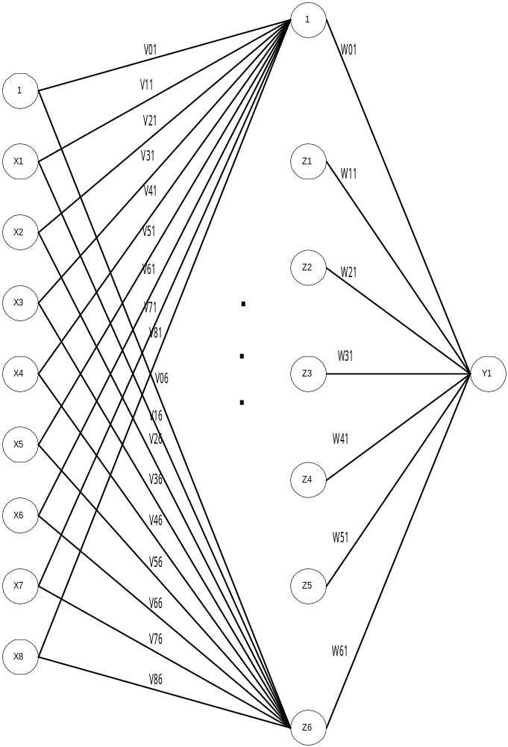

อินพุท เลเยอร์ ฮิดเดนเลเยอร์ เอาท์พุท เลเยอร์

รูปที่16 แบ็คพรอพาเกชั่นเน็ตเวิร์ก

7.3 อธิบายการทำงานของโปรแกรม
โปรแกรมที่ใช้ทั้งหมดมี 4 โปรแกรม คือ ProjBPN(เขียนโดยเดลไฟ เป็นโปรแกรมสำหรับ เทรนแบ็คพรอพาเกชั่นเน็ตเวิร์ก) , WriteMV1(เขียนโดยปาสคาล เป็นโปรแกรมสำหรับแปลงข้อมูลอินพุท และข้อมูลเป้าหมายเป็นค่าแมสเสจที่มีขอบเขต 0.1-0.9) , ChngeIp4(เขียนโดยปาสคาล เป็นโปรแกรมสำหรับแปลงข้อมูลอินพุทเป็นข้อมูลอนุกรมเวลาตามวิธีที่ได้กล่าวแล้วข้างต้น แล้วแปลงต่อเป็นค่าแมสเสจที่มีขอบเขต 0.1-0.9 และแปลงข้อมูลเป้าหมายเป็นค่าแมสเสจที่มีขอบเขต 0.1-0.9) และ ProjBPNFeed (เขียนโดยเดลไฟ เป็นโปรแกรมที่นำมาใช้งานจริง โดยแปลงข้อมูลอินพุทและเป้าหมายแบบ ChngeIp4)

โปรแกรม ProjectBPN
1. TForm1.StartClick : เมื่อผู้ใช้คลิ้กปุ่ม Start โพรซีเยอร์นี้จะเริ่มทำงาน คือ ไปเรียกโพรซีเยอร์ 1.1,1.2 และ1.3 ตามลำดับ จากนั้นก็จะขึ้นข้อความให้ผู้ใช้เลือกว่าจะสุ่มค่าถ่วงน้ำหนักเริ่มต้น หรือจะอ่านค่าถ่วงน้ำหนักจากไฟล์ที่มี
1.1 Store_input_pattern : อ่านชุดข้อมูลอินพุทจากไฟล์ และเก็บในตัวแปรอาร์เรย์ของอินพุท
1.2 Store_min_max_of_target_values : อ่านค่าต่ำสุด และค่าสูงสุดของเอาท์พุทยูนิตจากไฟล์ เพื่อนำมาใช้ในแปลงค่าแมสเสจของเอาท์พุทกลับไปเป็นค่าบาท
1.3 Store_target_values : อ่านชุดข้อมูลเป้าหมายจากไฟล์ และเก็บในตัวแปรอาร์เรย์ของเอาท์พุท
2. TForm1.AddClick : หลังจากที่ผู้ใช้เลือกแล้วว่าจะสุ่มค่าถ่วงน้ำหนักเริ่มต้น หรือจะอ่านค่าถ่วงน้ำหนักจากไฟล์ก็จะเรียกโพรซีเยอร์ต่างๆ (2.1-2.14) เพื่อทำการ เทรนแบ็คพรอพาเกชั่นเน็ตเวิร์ก , จับเวลาในการ เทรน , ทดสอบ แบ็คพรอพาเกชั่นเน็ตเวิร์ก และหาค่าความผิดพลาดที่เกิดขึ้น
2.1 Random_initial_weights : ทำการสุ่มค่าถ่วงน้ำหนักเริ่มต้นเพื่อนำมาใช้ในการเทรนแบ็คพรอ-พาเกชั่นเน็ตเวิร์ก
2.2 Write_weight_file : เขียนค่าถ่วงน้ำหนักเริ่มต้น หรือค่าถ่วงน้ำหนักสุดท้ายที่ได้จากการเทรนแบ็คพรอพาเกชั่นเน็ตเวิร์กลงไฟล์เพื่อนำมาใช้ต่อทีหลังได้
2.3 Store_init_weight : อ่านค่าถ่วงน้ำหนักจากไฟล์เพื่อทำการ เทรนแบ็คพรอพาเกชั่นเน็ตเวิร์ก
2.4 Set_init_W_old_W_old1 : กำหนดค่าเริ่มต้นให้กับตัวแปรอาร์เรย์ที่ใช้เก็บค่าถ่วงน้ำหนัก โดยกำหนดให้เริ่มต้นเป็นศูนย์หมด
2.5 Calculate_output_hiddens : คำนวณค่าเอาท์พุทที่ได้จากทุกฮิดเดนยูนิต ตามวิธีของแบ็ค-พรอพาเกชั่น ที่ได้กล่าวมาแล้วข้างต้น เพื่อส่งเป็นอินพุทเข้าเอาท์พุทยูนิต
2.6 Calculate_output_of_output_unit : คำนวณค่าเอาท์พุทที่ได้จากทุกเอาท์พุทยูนิต ตามวิธีของแบ็คพรอพาเกชั่น ที่ได้กล่าวมาแล้วข้างต้น
(จาก 2.1-2.6 เป็นการทำฟีดฟอร์เวิร์ดของวิธีแบ็คพรอพาเกชั่น )
2.7 Calculate_Error_of_output_unit : นำค่าที่ได้จากเอาท์พุทยูนิตมาเทียบกับค่าเป้าหมาย แล้วคำนวณหาค่าความผิดพลาดที่เกิดขึ้นของข้อมูลอินพุทแต่ละชุด
2.8 Calculate_weight_adjustment_of_output_unit : นำค่าความผิดพลาดมาใช้ในการคำนวณการปรับค่าถ่วงน้ำหนักของเอาท์พุทยูนิต โดยทำการคำนวณหาค่า δk และ Δw ดังวิธีของแบ็คพรอพา -เกชั่น ที่ได้กล่าวมาแล้วข้างต้น
2.9 Calculate_weight_adjustment_of_hidden_unit : คำนวณการปรับค่าถ่วงน้ำหนักของฮิดเดน
ยูนิต โดยทำการคำนวณหาค่า δj และ Δv ดังวิธีของ แบ็คพรอพาเกชั่น ที่กล่าวมาแล้วข้างต้น
(จาก 2.7-2.9 เป็นการทำแบ็คพรอพาเกชั่นของค่าความผิดพลาดของวิธีแบ็คพรอพาเกชั่น)
2.10 Adjust_weight_bias_of_output_hidden_unit : นำค่าที่ได้จาก 2.8-2.9 มาปรับเปลี่ยนค่าถ่วงน้ำหนักของฮิดเดนยูนิต และเอาท์พุทยูนิต
(ตรวจสอบว่ามีการเทรนครบทุกชุดของอินพุททั้งหมดหรือยัง ถ้ายังก็วนกลับไปทำตั้งแต่ 2.5 ลงมา แต่ถ้าครบแล้วก็ทำ 2.11 ต่อเลย)
2.11 Calculate_average_error : คำนวณค่าความผิดพลาดเฉลี่ยของข้อมูลอินพุทชุดเทรนทั้งหมด
(ตรวจสอบค่าเฉลี่ยของความผิดพลาดจาก 2.11 กับค่าที่กำหนด ถ้ามากกว่าหรือเท่ากับก็ให้วนกลับไป เทรนใหม่ทั้งหมด คือย้อนกลับไปเริ่มทำ 2.5 ใหม่ ถ้าน้อยกว่าก็ทำต่อใน 2.12 เลย)
2.12 Write_time_of_training : เขียนเวลาเริ่มต้นของการเทรน และเวลาสิ้นสุดของการเทรนลงไฟล์
(ทำ 2.2 เพื่อเขียนค่าถ่วงน้ำหนักสุดท้ายที่ได้จากการเทรนแบ็คพรอพาเกชั่นเน็ตเวิร์กลงไฟล์)
2.13 Show_percent_of_error : แสดงค่าความผิดพลาดที่เกิดในยูนิตของบาท และเปอร์เซ็นต์
2.14 Write_num_loop_avg_error_output : เขียนจำนวนลูป, ค่าความผิดพลาดที่เกิด และค่า เอาท์พุทในลูปสุดท้ายของการเทรนลงไฟล์
(ทำการทดสอบแบ็คพรอพาเกชั่นเน็ตเวิร์ก โดยทำ 1.1,1.3,2.3,2.5-2.7 และ2.13-2.14 ตามลำดับ)
3. TForm1.ExitClick : เมื่อผู้ใช้คลิ้กปุ่ม Exit จะเป็นการสิ้นสุดการทำงานของโปรแกรม
4. TForm1.ClearClick : เมื่อผู้ใช้คลิ้กปุ่ม Clear จะเป็นการลบข้อมูลทั้งหมดที่แสดงในลิสต์บ๊อกซ์

โปรแกรม WriteMV1
1. Store_min_max_of_input_pattern : อ่านค่าต่ำสุด และค่าสูงสุดของแต่ละอินพุทยูนิตจากไฟล์ เพื่อนำมาใช้ในการคำนวณค่าแมสเสจของอินพุท
2. Store_min_max_of_target_values : อ่านค่าต่ำสุด และค่าสูงสุดของเอาท์พุทยูนิตจากไฟล์ เพื่อนำมาใช้ในการคำนวณค่าแมสเสจของเอาท์พุท
3. Store_input_pattern : อ่านชุดข้อมูลอินพุทจากไฟล์ และทำการแปลงให้เป็นค่าแมสเสจโดยมีค่าอยู่ในขอบเขตที่กำหนดคือ 0.1-0.9
4. Store_target_values : อ่านชุดข้อมูลเป้าหมายจากไฟล์ และทำการแปลงให้เป็นค่าแมสเสจโดยมีค่าอยู่ในขอบเขตที่กำหนดคือ 0.1-0.9
5. Write_massage_value_of_input_target : เขียนค่าแมสเสจของอินพุท และค่าเป้าหมายลงไฟล์เพื่อนำไปใช้ต่อในโปรแกรม ProjectBPN

โปรแกรม ChngeIP4
1. Store_min_max_of_input_pattern : อ่านค่าต่ำสุด และค่าสูงสุดของอินพุทยูนิตจากไฟล์ เพื่อนำมาใช้ในการคำนวณค่าแมสเสจของอินพุท(ที่ไม่ใช่ข้อมูลที่เป็นอนุกรมเวลาของค่าเงินบาท)
2. Store_min_max_of_target_values : อ่านค่าต่ำสุด และค่าสูงสุดของเอาท์พุทยูนิตจากไฟล์ เพื่อนำมาใช้ในการคำนวณค่าแมสเสจของเอาท์พุท(ค่าเงินบาทที่ทำนาย)
3. Store_input_pattern : อ่านชุดข้อมูลอินพุทที่นำมาเทรนแบ็คพรอพาเกชั่นเน็ตเวิร์กจากไฟล์ และทำการแปลงข้อมูลอินพุทเป็นข้อมูลอนุกรมเวลาตามวิธีที่ได้กล่าวแล้วข้างต้น แล้วแปลงต่อเป็นค่าแมสเสจที่มีขอบเขต 0.1-0.9
4. Store_target_values : อ่านชุดข้อมูลเป้าหมายจากไฟล์ และทำการแปลงให้เป็นค่าแมสเสจโดยมีค่าอยู่ในขอบเขตที่กำหนดคือ 0.1-0.9
5. Write_massage_value_of_input_target : เขียนค่าแมสเสจของอินพุท และค่าเป้าหมายลงไฟล์เพื่อนำไปใช้ต่อในโปรแกรม ProjectBPN
6. Store_input_pattern_for_test : อ่านชุดข้อมูลอินพุทที่นำมาทดสอบ แบ็คพรอพาเกชั่นเน็ตเวิร์ก จากไฟล์ และทำการแปลงข้อมูลอินพุทเป็นข้อมูลอนุกรมเวลาตามวิธีที่ได้กล่าวแล้วข้างต้นโดยใช้ค่า แฟกเตอร์1-แฟกเตอร์3 และค่าสูงสุด,ค่าต่ำสุดที่ได้จาก 3 มาใช้ แล้วแปลงต่อเป็นค่าแมสเสจที่มีขอบเขต 0.1-0.9

โปรแกรม ProjBPNFeed
1. TForm1.BitBtn1Click : เมื่อผู้ใช้คลิ้กปุ่ม Start จะไปเรียกโพรซีเยอร์ 1.1 และ 1.2 ตามลำดับ
1.1 Receive_input : รับอินพุทที่ผู้ใช้ป้อนแล้วทำการแปลงให้เป็นค่าแมสเสจ และเก็บเข้าในตัวแปรอินพุท
1.2 Calculate : อ่านค่าถ่วงน้ำหนักที่ได้จากการเทรนแบ็คพรอพาเกชั่นเน็ตเวิร์ก นำมาใช้ในการคำนวณฟีดฟอร์เวิร์ดดังอัลกอริทึมของแบ็คพรอพาเกชั่นที่ได้กล่าวไปแล้วข้างต้น
2. TForm1.BitBtn2Click : เมื่อผู้ใช้คลิ้กปุ่ม Clear ค่าอินพุทที่ผู้ใช้ได้ป้อนไปในอีดิต(edit) และค่าผลลัพธ์ของการทำนายค่าเงินบาทก็จะหายไป พร้อมให้ผู้ใช้ป้อนข้อมูลอินพุทเข้าไปใหม่ได้
3. TForm1.BitBtn3Click : เมื่อผู้ใช้คลิ้กปุ่ม Exit การทำงานของโปรแกรมก็จะสิ้นสุด

